

Karta pracy

**Instrumenty perkusyjne**

1. Do podanych zdań wpisz odpowiednie wyrazy z ramki.

melodyczne, instrumentu, perkusyjnych, membrany, niemelodyczne

• Źródłem dźwięku w instrumentach perkusyjnych są drgania całego ___________________ lub ____________________.

• Gra na instrumentach _________________________ polega na potrząsaniu nimi albo uderzaniu w nie dłonią lub pałką.

• Instrumenty perkusyjne dzielą się na ____________________ i ____________________.

2. Dokończ rysunki instrumentów i podpisz je odpowiednimi nazwami.

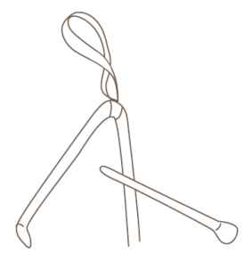

______________________ ______________________ ______________________

3. Z podanych liter ułóż nazwy instrumentów perkusyjnych.



_________________________________________________________________________

4. Podaj inne nazwy poszczególnych instrumentów perkusyjnych.

• triangiel – ____________________

• klawesy – ____________________

• czynele – ____________________

• kastaniety – ____________________